附件1：

各市参会名额分配表

序号 | 地级市 | 人数 | 序号 | 地级市 | 人数 | 序号 | 地级市 | 人数
1 | 广州市 | 6 | 8 | 江门市 | 4 | 15 | 揭阳市 | 6
2 | 汕头市 | 7 | 9 | 阳江市 | 10 | 16 | 云浮市 | 10
3 | 韶关市 | 10 | 10 | 湛江市 | 8
4 | 河源市 | 11 | 11 | 茂名市 | 14
5 | 梅州市 | 12 | 12 | 肇庆市 | 8
6 | 惠州市 | 6 | 13 | 清远市 | 12
7 | 汕尾市 | 6 | 14 | 潮州市 | 6

附件2：

参会人员报名回执

姓名 | 性别 | 单位 | 职务/职称 | 联系方式 | 住宿安排
12月11日 □
12月12日 □
单间 □ 标双拼房 □
12月11日 □
12月12日 □
单间 □ 标双拼房 □
12月11日 □
12月12日 □
单间 □ 标双拼房 □
12月11日 □
12月12日 □
单间 □ 标双拼房 □
12月11日 □
12月12日 □
单间 □ 标双拼房 □
注：1.回执请于2017年12月7日上午下班前传真至020-38481694，同时把电子版发至1485171412@qq.com。
2.由于房源紧张，如需住宿请在对应的日期和房型后打√，以便会务组预留房间。

附件3：

酒店路线图

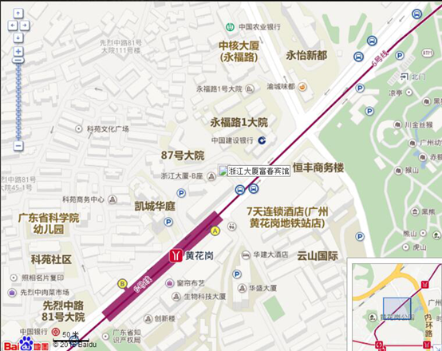
公交路线指引：
1.地铁6号线黄花岗站B出口往东北方向约170米。
2.公交车65、84、290、535等动物园站。

